Różowa bluza Pepe Jeans
<strong>Różowa bluza Pepe Jeans</strong> - dlaczego warto mieć ją w swojej szafie?

Różowa bluza Pepe Jeans - styl i wygoda w jednym
Pepe Jeans to znana na całym świecie marka odzieżowa. Znana jest głównie z wysokiej jakości, dobrze skrojonych i dopasowanych jeansów. Co ciekawe, marka ta posiada w swojej ofercie dużo więcej, niż tylko spodnie. Różowa bluza Pepe Jeans to jeden z kultowych już produktów, który dla wielu osób stanowi podstawę wielu przeróżnych stylizacji.
Skąd się wzięła różowa bluza Pepe?
Marka ta ma swój początek w 1973, kiedy bracia podjęli decyzję o rozpoczęciu produkcji właśnie jeansów, które były by bardzo oryginalne i wyróżniające się na rynku. Właśnie dlatego stworzyli bardzo ciekawą kolekcję, która zachwycała nie tylko dobrze zaprojektowanymi krojami, ale również niezwykłymi detalami. W bardzo krótkim czasie klienci je pokochali, a sama marka stała się bardzo popularna. Niedługo potem bracia poszerzyli swoją ofertę o inne produkty, by dotrzeć do tego, co marka proponuje odbiorcom dzisiaj. Różowa bluza Pepe Jeans to odpowiedni wybór dla każdego - praktyczna i wygodna, zachwyca prostym, ale oryginalnym designem.

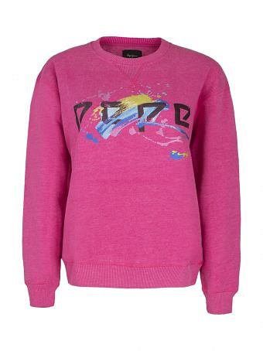
Gdzie ją kupić?
Różowa bluza Pepe Jeans dostępna jest w Visciola Fashion: https://www.visciolafashion.com/bluza-pepe-jeans,id2153.html

